昨日知识点回顾：

01、bootstarp布局容器+栅格系统的使用

02、less环境搭建和语法说明

03、wjs页面结构搭建+wjs页面头部的完成

04、bootstarp导航组件说明及wjs导航的完成

05、轮播图效果的实现

今日知识点：

01、微金所页面模块的完成

02、bootstarp定制的简单说明

03、rem的使用简单介绍+优惠活动案例

# 1 微金所页面模块的完成

## 1.1 01-移动web-微金所信息块制作

1. **信息块结构如何搭建？**
   1. >768不显示 hidden-xs
   2. 768-992 显示两列 栅格系统 col-sm-6
   3. >992 三列 栅格系统 col-md-4
   4. 栅格系统中内容跟 bootstrap中：组件>媒体对象 类似
   5. 栅格系统盒子是可以点击，都需包含在a标签中

## 1.2 02-移动web-微金所预约块制作

**1、预约块结构如何搭建？**

* 1. >768不显示 hideen-xs
  2. >768 二列 栅格系统 col-md-9 col-md-3
  3. 鼠标靠近颜色改变

## 1.3 03-移动web-标签页的使用

1. javascript插件>标签页

**href="#home"：锚链接，说明当前导航项链接到id号为home的面板上  
data-toggle="tab"：它会触发一个事件，这个事件就是切换到指定的面板**

## 1.4 04-移动web-标签页导航样式修改(上)

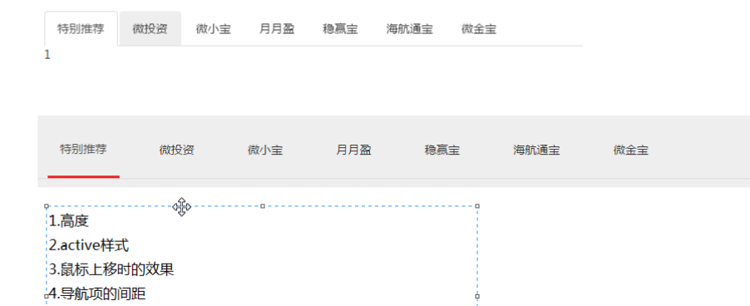

要更改框架样式还是复制出来，在通过绝对路径(加上当前块的类名)来修改 ，就不会改动框架的类名样式了

## 1.5 05-移动web-标签页导航样式修改(下)

鼠标靠近的一些默认样式的修改

## 1.6 06-移动web-详细产品块结构

**结构分析：**

1. **屏幕区分**

小屏显示两份 col-sm-6

中屏及以上三份 col-md-4

超小屏显示一份 col-xs-12

**2、左边内容设置：栅格系统 col-xs-6**

## 1.7 07-移动web-详细产品块样式(上)

1. **左边和右边布局**
   1. 右边position:absolute; width:100px
   2. 左边margin-right:100px
   3. 右边盒子通过::before,::after 设置半圆，内阴影用到box-shadow中的insert

## 1.8 08-移动web-详细产品块样式(中)

**对偶数设置：div:nth-of-type(even)**

## 1.9 09-移动web-详细产品块样式-宝北的添加

1. **Javascript > 工具提示**
2. **tooltip的一些属性**

type="button":说明当前工具提示的类型，类型默认是按钮，如果不需要， 可以修改为其它任意的元素类型

data-toggle="tooltip":说明当前插件/组件是一工具提示

data-placement="top"：提示出现的位置

title="提示文本"

**3、提示框需要初始化 引入js**

$(function () {

$('[data-toggle="tooltip"]').tooltip()

})

## 1.10 10-移动web-产品active块的制作

当前有active设置背景颜色为红色，字体颜色为白色

## 1.11 11-移动web-产品块标签页导航条的宽度计算

1. **宽度的几种计算方法**

**width():它只能得到当前元素的内容的宽度  
 innerWidth():它能获取当前元素的内容的宽度+padding  
 outerWidth():获取当前元素的内容的宽度+padding+border  
 outerWidth(true):获取元素的内容的宽度+padding+border+margin**

## 1.12 12-移动web-产品块标签页导航条的滑动

1. **如何使用iscroll.js让页面滑动**

A) iscroll.js提供给我们的模板

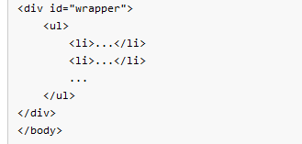

B) 我们页面的模板

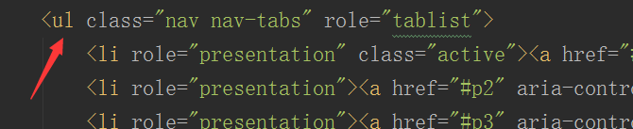

C) 我们只需要在他前面加一个div 包裹我们的ul就可

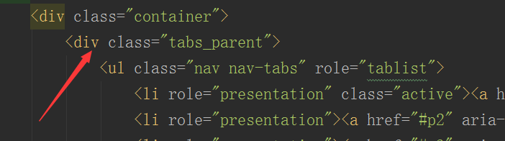

D) 引入js (是水平滑动所以需要开启水平滑动关闭竖直滑动)

传入的对象也是我们加的div中的类名

**var** myScroll = **new** IScroll('.tabs_parent',{  
 /*设置水平滑动，不允许垂直滑动*/  
 scrollX: **true**, scrollY: **false**});

## 1.13 13-移动web-新闻块结构分析

**结构分析：**

1. >992
   1. 标题占一份 col-md-2 有位偏移col-md-offset-2
   2. 导航显示一列 col-md-1
   3. 导航栏对应的 占7分 col-md-7
2. <992 就显示一行 导航栏对应的也显示一行

## 1.14 14-移动web-新闻块结构样式(上)

**步骤分析：**

1. **标题全部新闻地变宽设置**
   1. 右下角圆，通过伪元素定位，右位偏移圆的的宽度，往下位偏移圆的一半都是负值
2. **导航栏的设置**
   1. 给li设置margin-bottom
   2. a标签设置圆形，清除默认边框样式
   3. a：hover添加京东红背景色，去除边框
   4. Li标签有active的给a, a:hover, a:focus设置京东红背景色，去除边框

## 1.15 15-移动web-新闻块结构样式(中)

**步骤分析：**

1. 导航栏最后一个删除底边距 li:last-of-type{margin-bottom:0}
2. 中间虚线的设置
   1. 重新设置一个跟ul同级的div 在设置定位，然后再通过位偏移盒子的内边距+宽度(45px)即可虚线居中

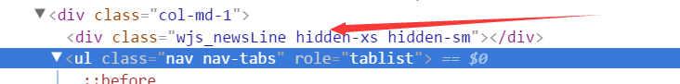

* 1. 虚线在md级以上显示，需设置hidden-xs,hidden-sm

## 1.16 16-移动web-新闻块结构样式(下)

1. **导航栏结构的分析**

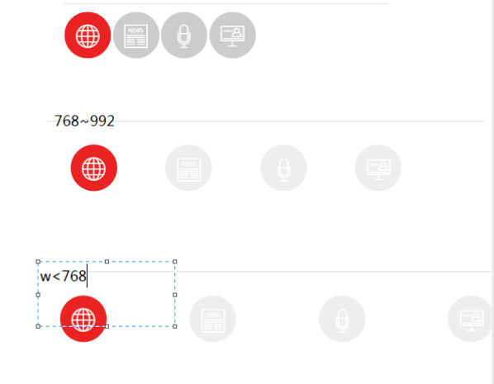

1. **>992 就是显示一列 (也就是刚才所做的)**
2. **768-992 导航栏之间的边距是固定的 通过媒体查询**

@media screen and (min-width: 768px) and (max-width: 992px) {  
 .wjs_news .nav-tabs > li {  
 margin: 20px 30px;  
 }  
}

1. **<768 导航栏之间是均匀分配的**

@media screen and (max-width: 768px) {  
 .wjs_news .nav-tabs > li {  
 margin: 20px 0px;  
 width: 25%;  
 }  
}

1. **导航栏对应的显示内容，需要设置行高和清除ul 的默认样式**

## 1.17 17-移动web-合作伙伴块制作

1. 步骤分析
   1. 文字和图标居中显示

footer标签类名设置text-align:center ul需设置display:inner-block

* 1. 每个li 设置浮动+左边距

# 2 bootstarp定制的简单说明

## 2.1 18-移动web-bootstrap定制的简单说明

**定制步骤：**

**1、官网:定制 > Grid system > @grid-columns**

* 1. **改变其其根据需求改成想要的**
  2. **点击最底下的编译并下载**

# 3 rem的使用简单介绍+优惠活动案例

## 3.1 19-移动web-em和rem的介绍

1. **浏览器默认字体如何修改**
   1. 设置 > 网络内容 > 设置成需要的字体大小
2. **设置font-size对ren和em的影响**
   1. em： 容器设置font-size对em有关，会做相应的倍数，

例：浏览器默认是16px, width:100em，这时容器宽度就是160px，

当设置font-size:12px, width:100em，这时容器宽度就是120px，

b) rem: 容器设置font-size对rem 没影响

例：浏览器默认是16px, width:100rem，这时容器宽度就是160px，

当设置font-size:12px, width:100rem，这时容器宽度就是160px，

## 3.2 20-移动web-rem实现适配的简单说明

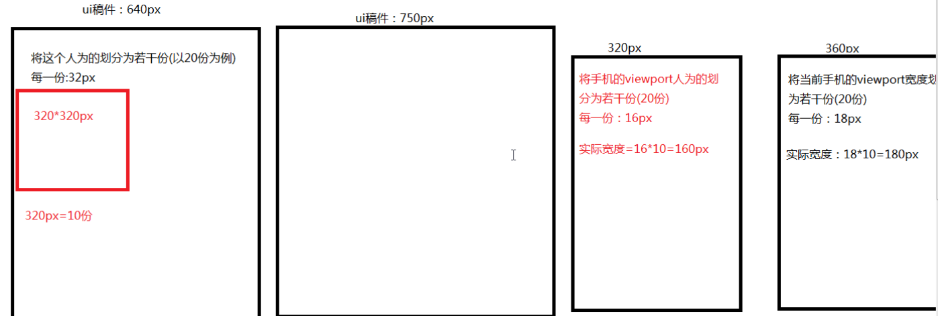

@media screen and (device-width: 320px){  
 html{font-size: 16px; }  
}  
@media screen and (device-width: 360px){  
 html{font-size: 18px; }  
}  
@media screen and (device-width: 375px){  
 html{font-size: 18.75px;}  
}  
@media screen and (device-width: 414px){  
 html{font-size: 20.07px;}  
}  
div{  
 width:10rem;  
 height:10rem;  
 background-color: red;  
}

说明：针对不同屏幕尺寸，设置不同的大小，都是分为20等分

## 3.3 21-移动web-rem案例-优惠活动(上)

1. **如何引入less文件**

<!--直接引入less文件-->  
<link rel="stylesheet/less" href="./css/index.less">  
<!--引入能够解析less文件的js插件-->  
<script src="./js/less.js"></script>

1. **less文件中如何导入其他的less文件 (也是存在路径的)**

**语法：@import ‘ 文件路径’**

/*引入其它的less文件*/  
@import 'base.less';  
/*引入字体文件*/  
@import 'fonts.less';  
/*引入屏幕适配文件*/  
@import 'adapter.less';

## 3.3 22-移动web-rem案例-优惠活动(中)

1. **Rem具体怎么计算？**
   1. **Ui设计为640px, 分成20份 每份就是640px/20=32px**
   2. **每份=32px,也就是1rem=32px**
   3. **24px=24/32 rem =0.75rem (表示占0.75份)**

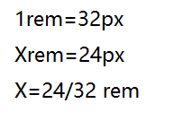

在320px屏 每份=16px, 此时尺寸=16*0.75rem=12px,

在360px屏 每份=18px, 此时尺寸=18*0.75rem=13.5px,

## 3.3 23-移动web-rem案例-优惠活动(下)

总结：我们所有的单位都是以rem来计算的，而rem都是以开始的份数来计算，即我们开始20份=640px,每份=32px, 1rem=32px